Příloha č. 1 smlouvy o dílo č. 158/22
POPIS DÍLA
Předmětem díla je provedení výměny dvou kusů kompresorů v kompresorovně v objektu č. 15 ve VOP CZ, s.p. provozovna Šenov u Nového Jičína.
Dílo bude zahrnovat odpojení a demontáž stávajících kompresorů (Kompresor KS 97 a Kompresor BSC 55). Dodávka dvou kusů nových kompresorů, montáž, připojení ke stávajícím rozvodům a uvedení do provozu. V ceně díla bude veškerý montážní a propojovací materiál (VZT, rekuperace, el., STL) nutný k zdárnému provedení díla.
Technické požadované parametry kompresorů.
- výkon min 55 kw
- rekuperace
- elektromotor s permanentním magnetem, účinnost IE4
- bezdrátový přímý pohon 1:1
- frekvenční měnič
- trubky místo hadic.

Stavební půdorys kompresorovny
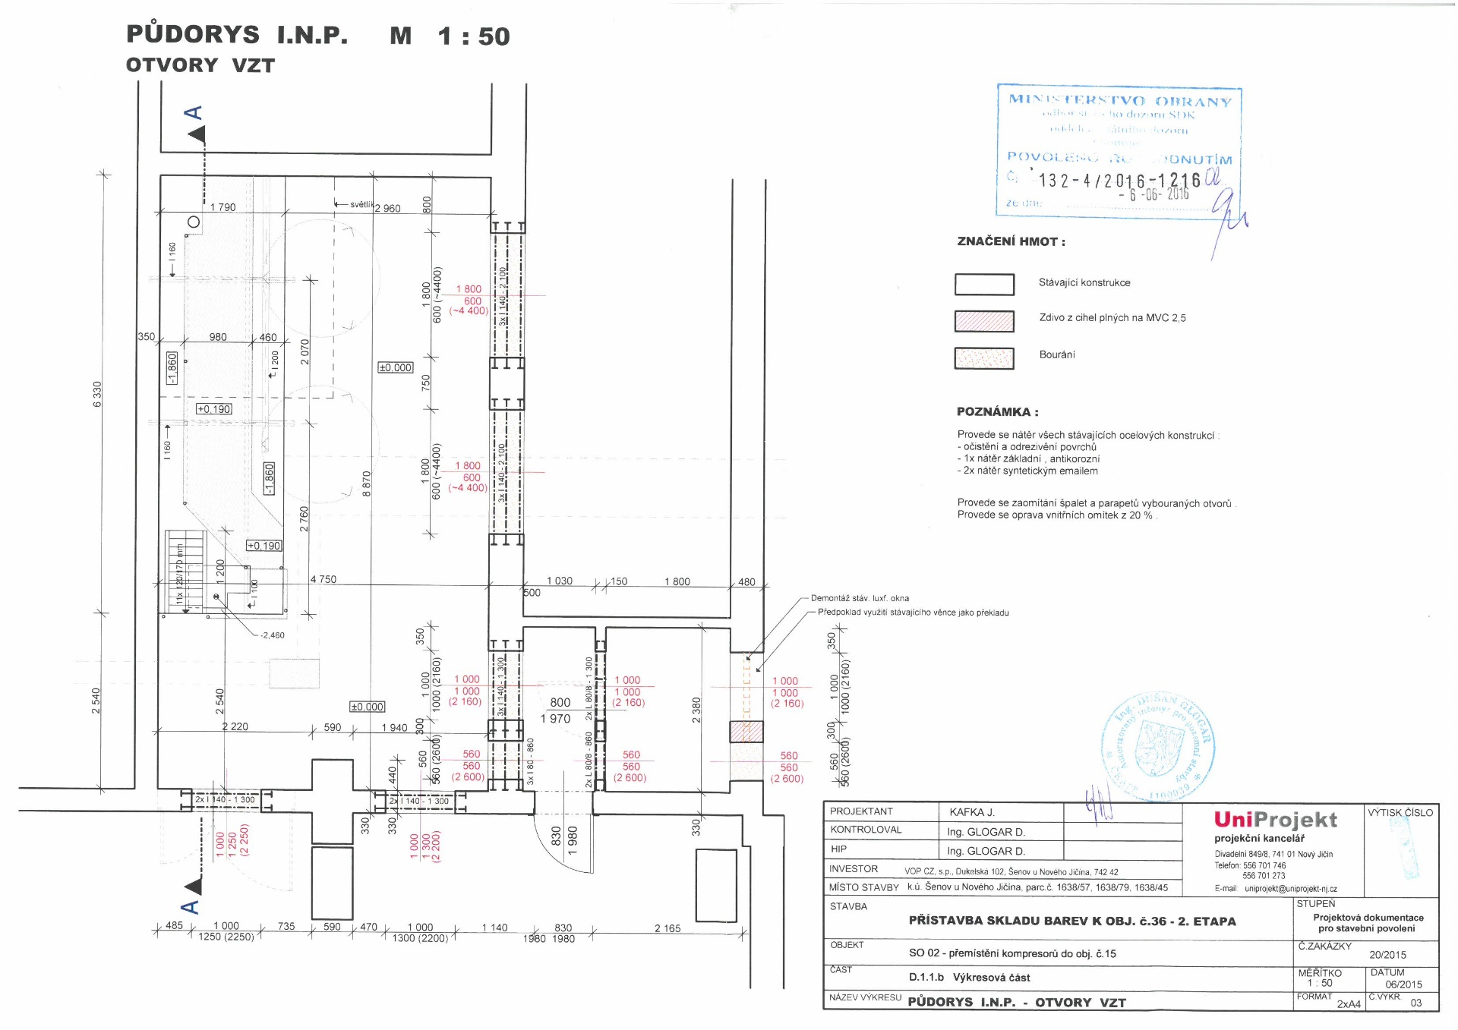

Umístění stávajících kompresorů v kompresorovně a technologické schéma napojení stávajících kompresorů.
